XToolsCRM升级功能介绍V3.5J0621.338 更新：2010-6-20

目录
XToolsCRM升级功能介绍 1
1.多币种 3
说明 3
一单一币一汇率的原则 3
➢ 外币和汇率 3
➢ 一单一币一汇率的原则 3
➢ 数据保护措施 3
启用多币种 4
➢ Boss用户登录，进入帐户菜单，系统设置 4
➢ 选择币种，确定汇率方式 4
支持多币种的功能模块 5
➢ 产品管理 5
➢ 合同订单 5
➢ 毛利 5
➢ 采购单 5
➢ 报价单 5
产品价格和成本的外币支持 6
➢ 新建产品或编辑产品界面 6
➢ 自动计算外币价格和外币成本功能 6
外币订单的使用 8
➢ 确定订单的币种和汇率 8
➢ 编辑订单明细时，使用外币 8
➢ 变更某订单的币种和汇率 8
➢ 查看订单列表中的汇总 9
➢ 外币订单的回款计划和回款记录 10
外币采购单 11
➢ 确定采购单的币种和汇率 11
➢ 编辑采购单明细时，使用外币成本价 11
➢ 外币采购单的付款计划和付款记录 11
外币报价单 12
➢ 确定报价单的币种和汇率 12
➢ 编辑报价单明细时使用外币 13
外币订单中的毛利 13
➢ 外币毛利自动计算，类似人民币毛利计算方法 13
涉及外币的统计 13
➢ 外币统计一般均采用折算为人民币的方法 13
2.订单模块的显示优化 13
说明 13
查看 13
➢ 进入客户视图，查看订单模块 13
➢ 订单模块的参数设置 14
3.库管直接发货的功能 14
说明 14
操作 14
➢ 销售人员新建订单时 14
➢ 展开后，填写相应内容 15
➢ 库管在出库后，进入发货单 15
4.库管人员出库时参考订单回款情况 16
说明 16
操作 16
5.本次升级全部功能 17

1.多币种

说明
企业在对外贸易过程中，可能遇到使用外币的交易。比如使用外币的采购，使用外币的销售等。
启用多币种设置后，允许在订单、采购单、产品价格、产品成本等部分使用外币，设置汇率。

一单一币一汇率的原则

外币和汇率
使用外币时，要确定：
1）外币的币种，比如美金、欧元等
2）汇率，一般采用100外币兑换人民币金额，比如：100美金=682人民币
一般可在银行查询外币实时汇率，比如中国银行，招行等。
在启用多币种时，需首先设置所用币种和汇率。在本软件中，可以使用自动读取汇率（动态更新）的方法，也可以使用手工汇率（固定）的方法。

一单一币一汇率的原则
这是本软件中，使用外币的基本原则。
- 这里的一单，指的是某一个订单，或者某一个采购单。
- 一币，指的是在这个订单或采购单中，统一使用某币种，比如都是用美金，或都是使用欧元。
- 一汇率，指的是在这个订单或采购单中，统一使用一种汇率，并不随着时间或执行时间的延续而改变汇率
- 综合来看：
  - 在某个订单里，其订单产品明细的单价、金额、回款计划、回款记录，发货时成本等，均采用与该订单一样的币种和汇率
  - 在某个采购单里，其采购的产品明细单价、金额、付款计划、付款记录等，均采用与该采购单一样的币种和汇率

数据保护措施
启用多币种后，新建的订单和采购单，一旦录入了订单明细和采购明细，则不允许修改币种。避免在使用中任意修改已有订单的币种而带来的数据损失。
汇率允许修改，如修改了订单或采购单的汇率，其相关数据变化遵循：一单一币一汇率的原则。

启用多币种

Boss用户登录，进入帐户菜单，系统设置
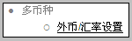

选择币种，确定汇率方式
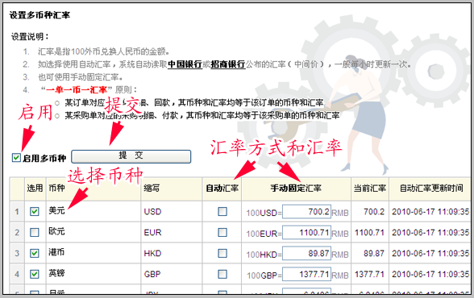
选择币种很简单，在币种前的选用框内打勾即可。
汇率的设定支持两种方式：自动汇率和手动固定汇率。
- 选择自动汇率
自动读取中国银行或招商银行官方发布的汇率中间价，1小时左右自动更新一次
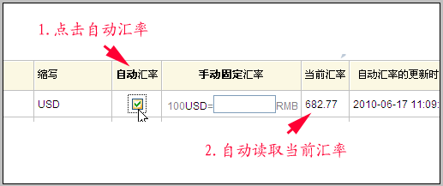
- 选择手动固定汇率
汇率固定，不会变化。
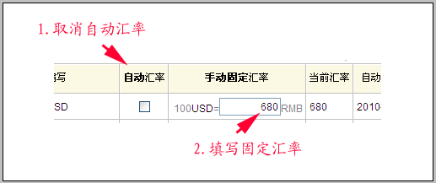
注意：变更汇率方式或汇率值，需提交后生效。

支持多币种的功能模块

产品管理
可设置产品的外币价格、外币成本。

合同订单
合同和订单的金额，，回款计划，回款记录，订单的产品明细等，均支持使用外币。
需注意：店面型销售单不支持选择使用外币。

毛利
产品成本和订单明细均支持外币，所以可计算外币毛利。

采购单
采购单中产品明细，采购单金额，付款计划，付款记录支持外币。

报价单
报价单金额，报价单中的产品明细，支持外币。

产品价格和成本的外币支持

新建产品或编辑产品界面
启用多币种后，新建或编辑产品时，可看到如下图所示的外币区域，可在此填写外币价格和外币成本。
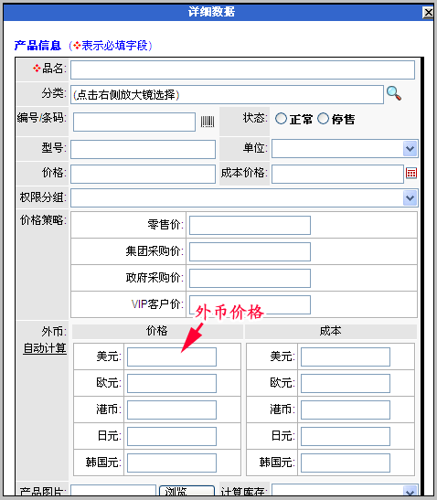

自动计算外币价格和外币成本功能
根据当前CRM账户内外币汇率的设置，当前产品的人民币价格和成本价格，自动计算出外币价格和外币成本。只需要在录入了人民币价格和人民币成本价格后，点击自动计算即可。
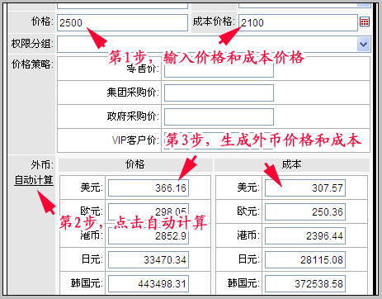
注意，在这里的外币价格和外币成本被保存后，同样会在编辑订单明细，或者编辑采购单明细时，自动取用对应外币的价格和成本。比如在一个欧元订单中，编辑产品明细时，将自动读取产品的欧元价格，使用非常方便。
如启用多规格产品（未启用的用户可略过），其他规格产品只需设置外币价格，不需设置外币成本。如下图：
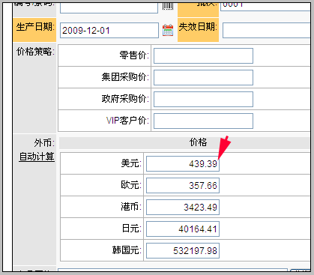
所以，在贵司启用多币种后，有必要把所有涉及外贸销售或采购的产品，设置好外币价格和成本，以方便应用。

外币订单的使用

确定订单的币种和汇率
在新建和编辑订单时，需确认该订单的币种和所采用的汇率。
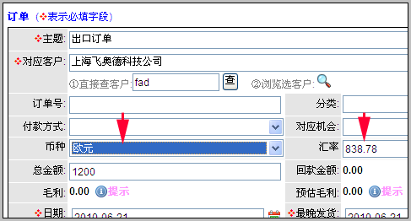
前面我们讲过的“一单一币一汇率”原则，在订单中，是以这两个字段为准的。该订单视图的其它数据（比如回款计划、回款记录、订单明细中的产品价格、产品成本、订单毛利等），也会以“欧元”作为币种，使用“838.78”的汇率。

编辑订单明细时，使用外币
编辑订单明细选择产品时，会自动使用产品的对应外币价格。
比如：订单的币种是欧元，点击选择产品时，自动使用该产品的欧元价格。
如果点击查看产品明细时，所出现的界面中也只显示欧元价格，如下图：
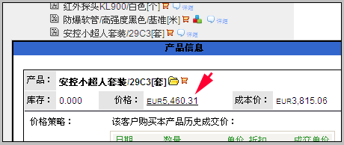
当然，这个界面中出现的成本价格是有成本权限的用户才能看到的。

变更某订单的币种和汇率
币种的保护机制
订单还没有录入明细时，允许变更币种。
当订单的产品明细增加后，则不再允许修改本订单币种，避免造成订单明细与订单由于币种差异而造成的单价与金额混乱。
如果您变更币种保存，会看到如下提示：
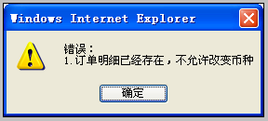
变更汇率
基于我们采用的“一单一币一汇率”原则，如果调整某个订单的汇率，则意味着该订单及全部附属数据均使用此汇率。订单的汇率可以根据需求而编辑变更。
需注意：如果开启了订单审批，审批同意后的订单是不允许变更汇率的。

查看订单列表中的汇总
启用多币种后，汇总的显示会比之前更加详细。多币种分别合计，以及折算为人民币合计。
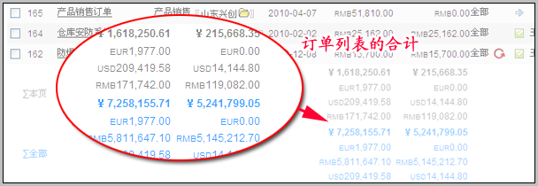
详细看一下这些内容是如何展示的：
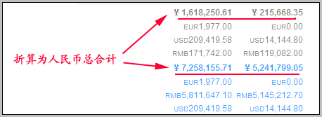
图中粗体部分是把所有外币币种均折算为人民币，计算得出的总合计。
其中各外币折算人民币，采用的是各个外币订单的汇率。

外币订单的回款计划和回款记录
外币订单的回款计划，遵循“一单一币一汇率原则”。
新建该订单的回款计划时，自动读取对应订单的币种和汇率，如下图所示：
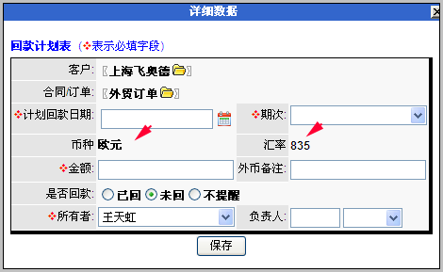
回款记录同样，如下图：
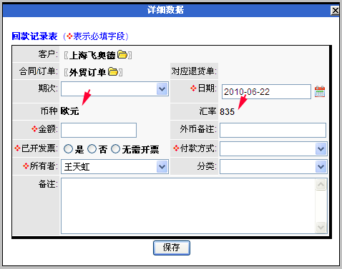
界面中外币备注的字段可以不填写，也可记录与外币有关的特殊说明。

外币采购单

确定采购单的币种和汇率
与订单类似，新建采购单时即确定所用外币币种和汇率。
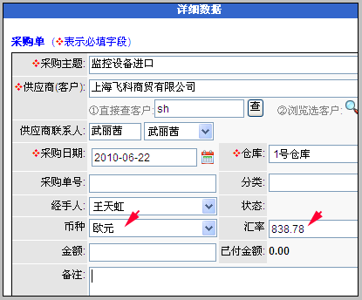

编辑采购单明细时，使用外币成本价
在编辑采购单明细的时候，自动读取产品的外币成本价。有成本权限的用户也能在点击产品详细时，查看到产品的外币成本。
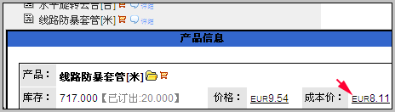

外币采购单的付款计划和付款记录
在付款计划中，自动读取对应采购单的币种和汇率，如下图所示：
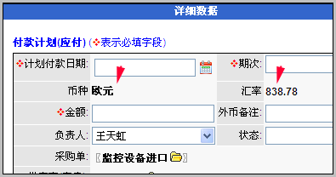
在付款记录中，同样如此，如下图：
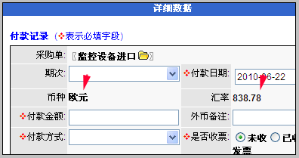

外币报价单

确定报价单的币种和汇率
新建报价单时，需确定所使用外币和汇率
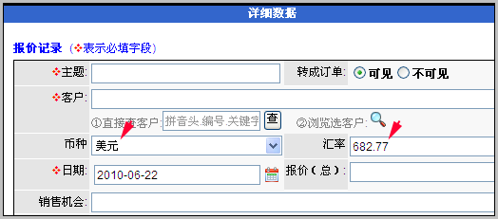

编辑报价单明细时使用外币
和订单、采购单类似，在外币报价单中选用产品，也会自动读取对应报价单币种，并使用产品的对应外币价格。

外币订单中的毛利

外币毛利自动计算，类似人民币毛利计算方法
外币毛利=外币产品销售价－外币成本
使用外币时，需检查产品是否已经设置了外币成本，如果只设置过人民币成本，则无法得到正确的外币毛利。如果在订单发货时没有设置外币成本，可以在菜单中“交付记录/发货明细”中使用“调整成本价”功能，补充数据，得到正确的外币毛利。

涉及外币的统计

外币统计一般均采用折算为人民币的方法
有关于多币种的统计，比如：回款，订单签约金额等统计，均采用统一的方法：
先把外币根据该单据汇率折算为人民币，再统一使用人民币币种计算统计和分析的结果。此规律适用于统计分析、综合报表、同比环比分组分析、销售目标管理等功能。

2.订单模块的显示优化

说明
客户视图内的订单模块，可根据订单审批状态（开启审批后），显示不同的底色以示明显的区别。

查看

进入客户视图，查看订单模块
灰色背景的“仓库监控系统升级”订单，表明还没有被审批（未申请或未审批）。如下图：
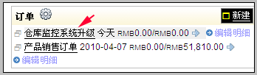
粉红色背景的“仓库监控系统升级”订单，表明该订单被审批否决。如下图：
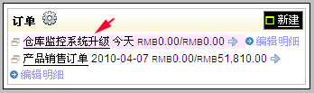

订单模块的参数设置
点击订单模块后面的灰色小齿轮，进入设置界面。可以选择只显示有效订单（即：不包含未审批和审批否决的订单），也可以选择显示全部。
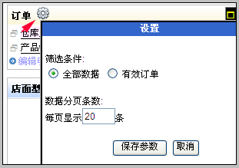

3.库管直接发货的功能

说明
有些企业是由库管人员统一发货的，这就要用到库管统一发货的功能。与销售发货不同之处在于，销售人员在为订单申请出库前，需明确客户收货人和地址，以便于发货时自动通知给库管。

操作

销售人员新建订单时
可以看到在新建订单位置底部，“收货人/地址”后面有蓝色的点击展开链接。如希望库管人员发货，需点击这里，展开填写收货人/地址内容。
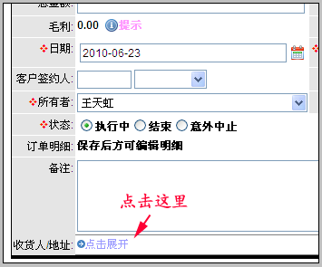

展开后，填写相应内容
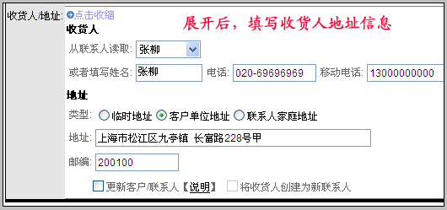
注意，这里内容务必填写正确，这些内容将在销售人员点击订单发货时传递给库管。库管人员依据此数据发货。

库管在出库后，进入发货单
可在发货单中看到订单传递过来的收货人地址等信息，如下图：
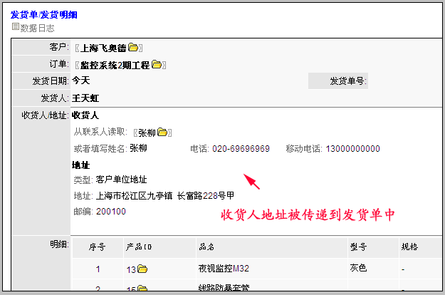
库管人员可根据这些内容操作发货。
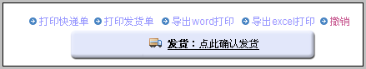

4.库管人员出库时参考订单回款情况

说明
有些企业要求库管人员在出库时，了解改订单的回款情况，如相应款项没有到账不允许出库发货。这时需要使用本功能实现。

操作
库管在进入出库单时，可看到对应订单的回款金额和审批状态（如果启用审批），库管人员可据此判断是否马上操作确认出库。如下图所示：
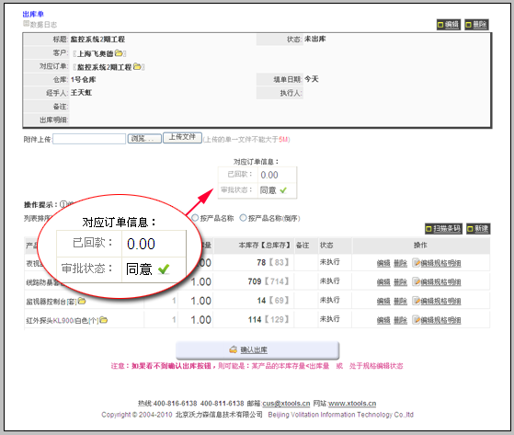

5.本次升级全部功能
新增：多币种功能。支持多币种订单、多币种采购单、多币种
新增：库管直接发货的功能
新增：库管人员参考订单回款金额与审批状态
新增：订单明细增加对审批状态的显示
新增：往来对账增加退货和退款
新增：客户视图商务信息摘要增加退货影响
新增：回收站增加查询条件
新增：审批封存增加出库，发货的控制
新增：导出数据（单表，全部）记录系统日志
新增：客户视图里订单列表优化
新增：订单打印默认模板增加订单id

北京沃力森信息技术有限公司 产品部
2010.6.20

